Памятка для родителей

"Как поговорить с ребёнком о ВИЧ/СПИДе"
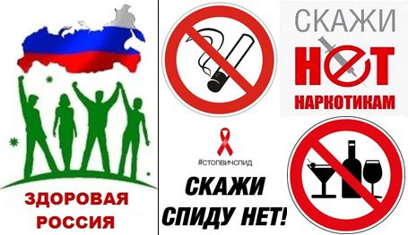
Почему вы должны говорить о СПИДе со своим ребёнком?
- Потому что детям всех возрастов необходимо всё знать об этой страшной болезни.
- Дети слышат о СПИДе с экрана телевизора, в учебных заведениях, от друзей во дворе.
- У детей возникает много вопросов и тревог относительно СПИДа. Кто лучше родителей сможет на них ответить?!
- Получение ребёнком информации о СПИДе должно быть систематическим.
- Лучший способ научить вашего ребёнка тому, как защититься от СПИДа, состоит в том, чтобы говорить о нём в неформальной обстановке.
Что надо знать о СПИДе?
- СПИД - синдром приобретенного иммунодефицита, смертельно опасная болезнь.
- СПИД вызывается вирусом, называемым ВИЧ (вирус иммунодефицита человека).
Известны три пути заражения:
- половой (при половом контакте с ВИЧ-инфицированным);
- через кровь (при переливании крови и её препаратов и использовании нестерильных игл и шприцев, при внутривенном введении наркотиков);
- от матери к ребёнку (во время беременности, родов, кормления грудью).
ВИЧ не передается:
- при дружеских поцелуях;
- при рукопожатиях;
- при кашле, чихании;
- через посуду, одежду, белье;
- при посещении бассейна, сауны, туалета;
- при укусах насекомых.
Меры профилактики и защита:
Специфических средств профилактики ВИЧ-инфекции в настоящее время в мире не существует. Поэтому защита от этой страшной болезни зависит от образа жизни и поведения самого человека.
1.Главным условием предупреждения заражения является нравственная чистота и верность избранному спутнику жизни.
2.Везде и всегда пользоваться только личными предметами гигиены (зубные щетки, бритвы, ножницы).
3.Требовать применения стерильного инструмента при обслуживании в различных учреждениях и организациях.
4.Избегать случайных половых связей; при их возникновении пользоваться презервативом.
5.Не иметь половых связей с людьми, употребляющими наркотики.
6.Никогда не употреблять наркотические вещества.

